附件：
宿舍心灵港湾建设专题活动（第十一期）方案
一、活动背景
金秋九月，我们告别了悠长的暑假，重返美丽的校园，开启了新学期的新篇章。从假期的闲适状态切换到紧张有序的学业模式，同学们在满怀期待的同时，也可能面临一系列挑战：对假期的不舍、学业压力带来的焦虑、人际交往的疏离感、以及对未来发展的迷茫等。新学期是一次崭新的起航，更是一次心灵的调适。本次活动旨在依托宿舍这一核心单元，为同学们提供一个温暖、安全的心灵港湾，通过结构化的分享与互动，帮助大学生有效总结过去、积极应对当下、科学规划未来，以稳定、积极、健康的心态迎接新学期的挑战与机遇。
二、活动主题
“暑”于我的故事，“期”待你的未来
三、活动目的
协助大学生对暑假生活进行系统性回顾，帮助宿舍成员觉察、表达和改善开学初可能存在的复杂情绪；引导大学生确立新学期的目标，提升行动力；创造安全的表达氛围，深化宿舍成员间的深度沟通与相互理解，增强宿舍凝聚力和归属感，构建积极的朋辈支持系统。
四、活动形式
以宿舍为单位，由宿舍心灵使者（宿舍长）担任组织者，宿舍全体成员共同参与，参考本方案开展活动。
五、活动时间
建议时长：1.5 - 2小时。
六、活动地点
宿舍成员协商后自主选择，建议选择一个安静、安全、不被打扰的环境。
七、活动前准备
1.组织者准备：宿舍心灵使者需提前仔细阅读本方案，熟悉流程与规则，思考如何引导讨论、激发宿舍成员积极分享。
2.物资准备：准备足够的白纸、签字笔等。建议准备一些舒缓的轻音乐作为背景音。
3.协商安排：组织宿舍成员共同确定开展活动的具体时间、地点，确保全体成员都能参加。
八、活动方案
（一）导入阶段
1.目的：活跃气氛，打破开学初可能存在的疏离感，拉近成员距离，帮助宿舍成员快速融入团体。
2.活动：暑假“关键词”接龙
操作：所有成员围坐一圈。从宿舍心灵使者开始，用一个关键词概括自己的暑假（如“实习”、“旅行”、“宅家”、“学车”等），并简单解释一句为什么。按顺时针或逆时针方向，下一位成员需先复述前一位成员的关键词，再说出自己的关键词。以此类推，最后一位成员需复述前面所有成员的关键词。
讨论分享：宿舍心灵使者引导成员分享感受（例如：“在聆听和复述的过程中，你对哪位室友的暑假有了新的了解？”、“大家的暑假生活如此丰富，有什么共同点吗？”）。
总结：每个人的假期生活都是独一无二的故事，宿舍是一个互相关心、彼此倾听的集体，当室友分享感受的时候，宿舍心灵使者引导其他室友给与积极的回应和情感支持。
（二）转换阶段
1.目的：引导大学生将注意力从开学焦虑转向生活中的积极面，分享快乐，积累积极情绪资源。
2.活动：“好事成三”故事会
操作：请每位成员闭上眼睛，回想暑假至今，让自己感到快乐、温暖、有成就感或有力量的1个瞬间（不一定是大事，可以是一个小确幸）。思考：发生了什么？你的感受是什么？为什么这件事让你觉得有能量？其他成员在倾听别人的“能量瞬间”故事后，可以用一个词或一句话给与积极的回应（如“温暖”、“佩服”、“我也喜欢！”），给予分享者正向的反馈。
3.分享总结：室友轮流分享活动感受。这些积极的故事和瞬间是我们共同的情感财富，也是我们应对新学期挑战的宝贵资源，当我们感到疲惫时，可以回想这些瞬间为自己充电。
（三）工作阶段
1.目的：深入梳理假期生活，坦诚分享开学情绪困扰，学习情绪调节方法，并共同制定新学期的成长计划。

2.活动一：暑假“收官”与开学“起航”
操作：请成员在纸的左侧画一个“收官袋”，在右侧画一个“行囊”。左侧“收官袋”：思考并写下或画下你想封存、告别或留在暑假的一件事、一种习惯或一种情绪（如：熬夜追剧、拖延症、离家的不舍）。右侧“行囊”：思考并写下或画下你想从暑假中打包带走，在新学期继续坚持或发扬的一件事、一种能力或一种心态（如：学会的软件技能、坚持运动的好习惯、更平和的心态）。
讨论分享：成员轮流分享自己的“收官袋”和“行囊”，其他成员可以分享类似感受或提供支持性建议。
总结：心灵使者总结室友的发言，引导大家意识到总结过去是为了更好地出发，我们既有需要放下的包袱，也有值得携带的宝贵财富。
3.活动二：我的“情绪温度计”与能量补给站
操作：（1）我的“情绪温度计”：请成员用0-10分来评估自己当前的情绪状态（0表示非常低落，10表示充满能量）。（2）分享原因：每位成员分享自己的“温度”分数，并简要说明为什么是这个分数（如：“我打6分，见到大家很开心，但上学期考试的不太理想，刚开学我就有点焦虑学习了”）。（3）互助调温：宿舍心灵使者引导讨论：“当你感到‘温度’偏低时，你会怎么做来让自己回暖？” 请大家分享自己常用的、有效的情绪调节方法（如：听音乐、运动、倾诉、吃美食）。（4）专业支持：宿舍心灵使者进一步引导：“如果自己的方法效果不好，‘温度’持续很低，我们可以向哪里求助？”（室友、朋友、家人、老师）。宿舍心灵使者分享附录《心理咨询知多少》的信息，强调主动求助是强者的行为，心理中心是安全、专业的支持资源。
（四）总结阶段
1.目的：凝聚共识，将个人目标转化为团体动力，相互鼓励，以充满希望的状态结束活动。
2.活动一：我们的“成长合约”
操作：取一张大纸作为“宿舍成长合约”。每位成员写下自己新学期最想实现的一个个人目标（学习、技能、生活等方面）和最想为宿舍做的一件事（如：组织一次生日会、每周一次清洁日）。所有成员签名，并约定互相监督、鼓励支持。
讨论分享：将“合约”贴在宿舍醒目位置，成员分享签署合约的感受和对彼此的期待，宿舍心灵使者进行总结。
3.活动二：暖心“点赞”与全家福
操作：每人背后贴一张白纸，其他成员轮流为其写下一句真诚的赞美、祝福或一个你欣赏的优点，为室友点赞。
分享收获：轮流分享参加全程活动的感受和最大的收获。
拍摄全家福：在温暖的氛围中，全体成员共同举起“宿舍成长合约”，绽放最灿烂的笑容，拍摄一张具有纪念意义的“全家福”，为本次活动画上圆满句号。

附录：
心理咨询知多少
一、什么是心理健康？
1.早在1948 年，WHO ( 世界卫生组织) 就提出了“健康”的标准，包括:（1）生理（躯体、器官) 健康; （2）心理 (认知、情感、意志、人格特征) 健康; （3）良好的社会适应能力。
2.简单来说，心理健康的人应该有工作(或学业等)、有朋友、有现实感、有乐趣。他们了解自己、悦纳自己，愿意努力发展身心的潜能；对于自己无法补救的缺陷能安然接受，而不做无谓的怨尤。他们能和现实环境保持良好的接触，能客观地观察环境，有效地适应环境。能切实处理生活中的问题，而不是企图逃避。
3.心理健康的人并不是没有心理困扰或永远开心快乐，而是能够及时调整或寻求帮助，以积极的心态面对困扰，并且从中学习到有益的生命经验和智慧。反过来，需要心理咨询的人也不一定是不健康的人，每个人都有可能遭遇不如意的事情。
二、在遇到以下情况时，我们可以选择心理咨询
1.有很长一段时间觉得非常孤独或者想找人说说话；
2.刚来到学校，在学习或生活上遇到困难，或与同宿舍的同学相处不愉快；
3.发现自己性格有些变化，比以前沉默寡言、常常哭泣等；
4.在情感问题上出现困扰，心情沮丧、长时间不能摆脱，或是在你的情感路上出现分手等让你一时间无法应对的事情；
5.觉得与父母无法顺利沟通，常常产生冲突，甚至不愿意回家，不想见到他们；
6.和家人、恋人、同学、辅导员、导师或其他任何关系重要的人产生冲突或不愉快，以至于影响了你正常的生活学习；
7.学习、生活、情感压力过大，使你出现胸闷、难受、疼痛等症状，但到医院检查又查不出身体问题；
8.对毕业后何去何从充满困惑，想探索自己未来的职业兴趣或发展方向却犹豫不决，或是在寻找工作、实习、考研、申请出国留学的过程中遇到了自己不能独自承担的压力；
9.对于某些特定的物体和行为出现过分的恐惧，某些行为或对于某一事物的思维反复顽固地出现而无法摆脱，对于食物、烟、酒精、网络等某些东西出现依赖，被一些性问题困扰，遇到亲人朋友去世、被威胁等突发事件后一个月以上，仍继续被这些事件的回忆干扰生活……
在任何时候，如果你发现自己或周围的同学朋友出现以上状况，或仅仅觉得他们最近有些不对劲，都可以善意地向他/她介绍心理保健知识，建议他/她寻求专业的心理帮助。
三、想去心理咨询，但我有些疑问
1.如果我去心理咨询，我的秘密会暴露吗？
许多同学担心自己和咨询老师说的话会被别人知道。在心理咨询行业中，保密原则是最重要且基本的准则，也是心理咨询师的职业道德。一般情况下，心理咨询师会严格遵守保密原则，不会对任何人说起咨询内容，所有的个案记录也将严格保密处理。但存在保密例外：（1）咨询内容涉及高风险的人身伤害问题，包括伤害自己或他人；（2）因法律刑事案件，法院或公安机关提出要求时。
2.心理咨询会有用吗？
学校心理健康教育中心的咨询师均具有专业受训背景，经过了严格的面试、考核及培训督导。从心理健康教育中心历年的咨询反馈调查结果来看，来访者对心理咨询的满意度较高，通过咨询，来访者的焦虑、抑郁、创伤等症状显著减少，亲密关系、社交等社会能力有明显的提高，在负面情绪影响下伤害自己或他人的情况大幅下降。另外， 心理咨询的效果不但取决于咨询方法本身，也和来访者的期望、咨访双方的关系等诸多因素有关，对于那些有积极改变期望的人，咨询效果往往更好。
3.心理咨询就是找人聊天吗？
心理咨询和聊天有很大的区别。咨询师与来访者需要共同制定合理、可行的改变目标，通过谈话、模拟、练习、分析等各种方法一起探索、尝试、体验，最终达成咨询目标。
4.我从来没做过心理咨询，需要准备什么吗？
有些同学在来咨询前会写好自己要咨询的问题，有些同学喜欢提前看一些心理学方面的书籍。建议你安排好一段固定的咨询时间，因为大多数情况下，咨询不是一次就结束的。如果有可能的话，你还可以准备好开放、积极、主动解决问题的心态。
5.心理咨询师是什么样的，他们值得信任吗？
心理咨询师是一群受过专业心理咨询培训的普通人，所有心理健康教育中心的咨询师都必须严格遵守保密原则等职业伦理，以来访者的福祉和利益为第一考虑。若有兴趣，你可以提前在心理健康教育中心微信公众号或网站上查看咨询师信息，选择你想要一起解决烦恼的咨询师。
6.去心理咨询的是“精神病”吗？
根据历年咨询来访学生情况统计，我们看到学生的主要问题集中在人际交往、学业、情感困惑等常规心理问题上，严重的心理疾病(如精神分裂、抑郁症等)只是极少数。如今，心理咨询也越来越被广大在校学生所接受。
接受心理咨询不等于有“精神病”,而可被理解为是一种主动寻求帮助、积极解决问题的生活态度。也许，你会在和咨询老师交谈的过程中豁然开朗；也许，你发现困扰自己已久的问题原来是最好的安排，也许，你会和老师一起“个个击破”你的非理性认知；也许，你将亲历一番不同寻常的内心之旅，让你的内在智慧提升到一个新的境界！
- 想去心理咨询，如何预约？
新学期伊始，为更好满足同学们的心理咨询需求，提升学习和生活的幸福感，我校个体心理咨询服务安排如下：
（一）服务对象
我校全日制在校学生。
（二）预约与咨询时间
1.周一至周五：8:00—12:00，15:00—18:30（五·一到十·一），
14:30-18:00（十·一到五·一）
2.周六至周日：9:00—12:00，15:00—18:00
（三）预约方式
1.线下预约：工作时间到西校区新联楼205预约接待室进行咨询预约。
2.线上预约：在河南师大智慧学工上进行预约，具体操作：
（1）打开智慧学工，点击“心理咨询预约”图标，进行咨询预约申请。
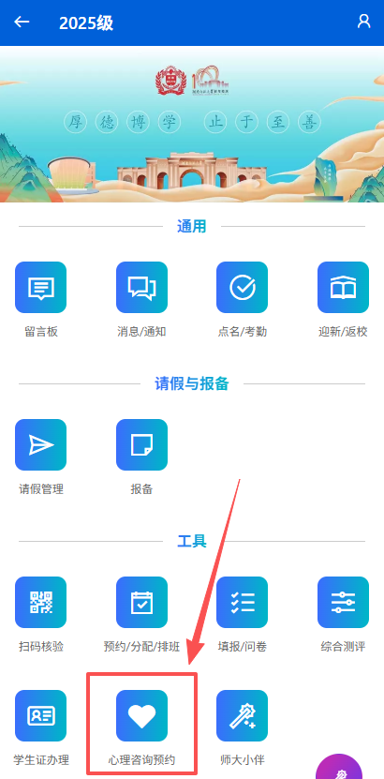
（2）选择预约日期和时段，以及意向咨询师和自己的空课时间。
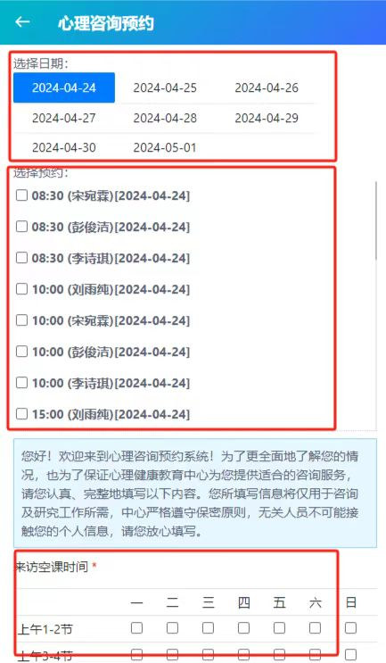
（3）填写简单基本信息。
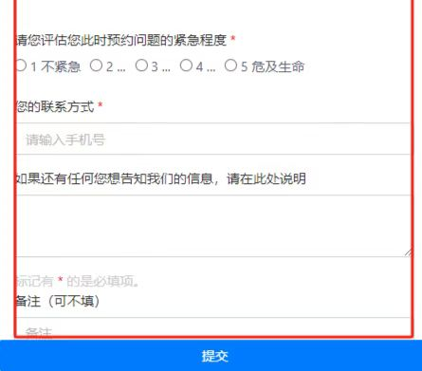
（4）提交。
（5）等待心理健康教育中心工作人员确认、安排，通知咨询时间和咨询地点。
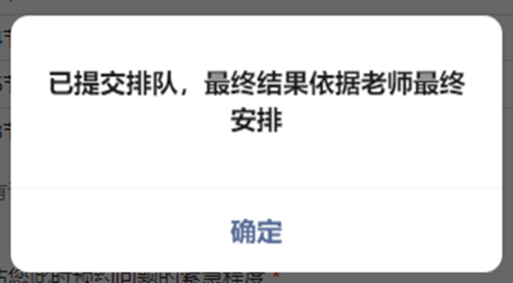

3.电话预约：（0373）3325525。
（四）咨询地点
西校区新联楼二楼党委学工部 心理健康教育中心咨询室。
（五）咨询流程
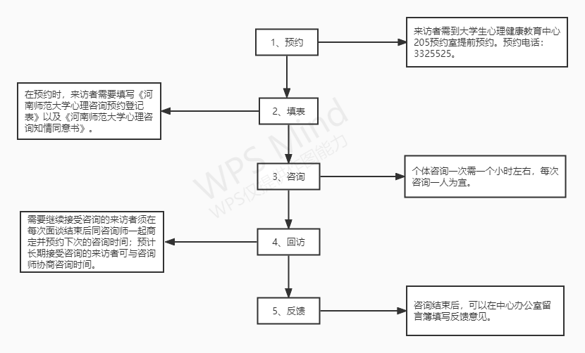
（六）温馨提醒
1.线下预约时须出示校园卡或者能证明身份的证件，线上和电话预约成功的同学，第一次咨询时须出示校园卡或者能证明身份的证件；
2.心理咨询严格遵循法律法规和伦理要求，切实保障大学生的权益，相关内容在《心理咨询知情同意书》上有详细说明；
3.如果安排咨询后您有其他事情不能如约到访，请提前半天打电话取消咨询，以免因您不能按时赴约占用其他同学的咨询时间；
4.心理咨询的基本理念是助人自助，请您在咨询中坦诚沟通、与咨询师相互合作；
5.由于心理问题的复杂性，有时一次咨询无法带来根本性的改变，需多次咨询，请您做好准备。

